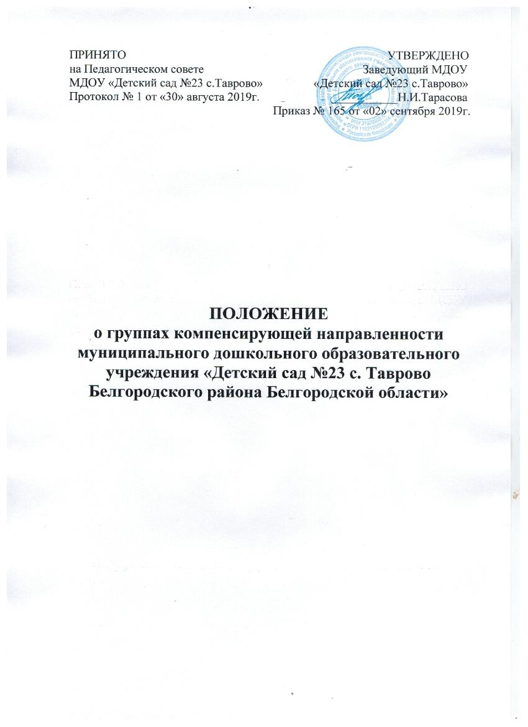

- Общие положения

  - Настоящее положение регулирует деятельность групп компенсирующей направленности в МДОУ «Детский сад №23 с.Таврово».
  - Группы компенсирующей направленности в своей деятельности руководствуются настоящим положением, Законом РФ «Об образовании в Российской Федерации», Уставом Учреждения, Договором между Учреждением и родителями (законными представителями), Постановлением Главного государственного санитарного врача РФ от 15.05.2013 №26 «Об утверждении САНПиН 2.4.1.3049-13», Приказом Министерства образования и науки РФ от 17.10.2013 №1155 «Об утверждении Федерального государственного образовательного стандарта дошкольного образования».
  - Группы компенсирующей направленности – тип образовательной группы, реализующая общеобразовательные программы и программы коррекционной направленности.
  - В группах компенсирующей направленности осуществляются квалифицированная коррекция недостатков в физическом и (или) психическом развитии и дошкольное образование детей с ограниченными возможностями здоровья в соответствии с основной образовательной программой учреждения, а также с учетом особенностей психофизического развития и возможностей детей.
  - Основными задачами групп компенсирующей направленности являются:
- охрана жизни и укрепление физического и психического здоровья детей;
- осуществление необходимой коррекции недостатков в физическом и (или) психическом развитии детей;
- обеспечение познавательно-речевого, социально-личностного, художественно-эстетического и физического развития детей;
- воспитание с учетом возрастных категорий детей гражданственности, уважение к правам и свободам человека, любви к окружающей природе, Родине, семье;
- взаимодействие с семьями детей для обеспечения полноценного развития детей;
- оказание консультативной и методической помощи родителям (законным представителям) по вопросам воспитания, обучения и развития детей.

- Организация деятельности группы компенсирующей направленности.

2.1. Группы компенсирующей направленности организуется на основании приказа Управления образования администрации города Белгорода (далее Учредитель).
2.2. Комплектование групп компенсирующей направленности осуществляется территориальной психолого-медико-педагогической комиссией дошкольных образовательных учреждений (далее – ПМПК). Длительность пребывания ребенка в группе компенсирующей направленности устанавливается территориальной ПМПК и зависит от структуры речевого дефекта.
  - Дети с ограниченными возможностями здоровья, дети-инвалиды принимаются в группы компенсирующей направленности Учреждения только с согласия родителей (законных представителей) на основании заключения территориальной ПМПК.
  - Учреждение обеспечивает необходимые условия для организации коррекционно-развивающей работы с детьми, имеющими ограниченные возможности здоровья, и с детьми-инвалидами.
  - Комплектование групп компенсирующей направленности проводится в весеннее - летний период, и при необходимости в течение учебного года в соответствии с графиком работы территориальной ПМПК.
  - В группах компенсирующей направленности предельная наполняемость устанавливается в зависимости от категории детей и их возраста (от 4,5 лет до 7 лет) и составляет не более 12 детей.
  - Коррекционную работу с детьми групп компенсирующей направленности проводят учитель-логопед, педагог-психолог, воспитатели группы, педагоги дополнительного образования.
  - Основной формой организации коррекционной работы являются фронтальная, подгрупповая и индивидуальная коррекционно-развивающая деятельность (далее - КРД), которая проводится в соответствии с общеобразовательной и коррекционной программами Учреждения.

- Организация образовательного процесса в группах компенсирующей направленности.

  - Содержание образовательного процесса в группах компенсирующей направленности определяется основной общеобразовательной и коррекционной программами в соответствии с Уставом Учреждения.
  - Организация образовательного процесса в группах компенсирующей направленности регламентируется схемой распределения непосредственно образовательной деятельности на учебный год, расписание КРД с детьми;
  - Продолжительность КРД зависит от возрастной адресованности детей и определяется реализуемыми общеобразовательной и коррекционной программами Учреждения.

- Права и обязанности учителя-логопеда и воспитателя групп компенсирующей направленности

  - Учитель-логопед имеет право:
- участвовать в работе методических объединений учителей-логопедов дошкольных образовательных учреждений города Белгорода;
- повышать свою профессиональную квалификацию и проходить аттестацию согласно действующим нормативным документам;
- запрашивать от администрации Учреждения и других вышестоящих органов управления образования методическую помощь по проблеме организации коррекционной работы с детьми, имеющими тяжёлые речевые нарушения;
- транслировать свой опыт работы в рамках заседаниях методических объединений учителей-логопедов и воспитателей групп компенсирующей направленности дошкольных образовательных учреждений Белгородского района
  - Учитель-логопед обязан:
- нести ответственность за организацию пропедевтической и коррекционной работы в Учреждении;
- нести ответственность за своевременное выявление детей с речевыми нарушениями и за комплектование групп компенсирующей направленности;
- проводить КРД с детьми;
- направлять детей на консультацию в психологические, медицинские и медико-педагогические центры по необходимости;
- составлять заключения по результатам логопедического обследования и доводить до сведения родителей и педагогов в допустимом объеме с целью их ориентации в проблемах развития ребенка;
- осуществлять взаимодействие с воспитателями, педагогом-психологом, медицинскими работниками, членами территориальной ПМПК, членами психолого- медико-педагогического консилиума Учреждения по вопросам освоения детьми основной общеобразовательной и коррекционной программы;
- информировать педагогов Учреждения о задачах, содержании и результатах коррекционной работы;
- представлять руководителю Учреждения ежегодный отчет о количестве детей, имеющих нарушения речи и результатах коррекции;
- вести документацию по установленной форме и использовать ее по назначению;
- участвовать в работе психолого-медико-педагогического консилиума Учреждения.
  - Взаимодействие учителя-логопеда с администрацией Учреждения:
- для осуществления качественной работы учителю-логопеду администрацией Учреждения выделяется кабинет, площадью, отвечающей санитарно-гигиеническим нормам и обеспеченный специальным оборудованием;
- учитель-логопед назначается и увольняется в порядке, установленном для педагогов образовательных учреждений, предусмотренном действующим законодательством РФ;
- на учителя-логопеда распространяются все льготы и преимущества (продолжительность очередного отпуска, порядок пенсионного обеспечения), предусмотренные законодательством РФ для педагогов образовательных учреждений;
- оплата труда учителя-логопеда производится из расчета 20 часов в неделю, из них 2 часа отводится на организационную и методическую работу.
  - Воспитатели групп компенсирующей направленности имеют право:
- участвовать в работе методических объединений воспитателей групп компенсирующей направленности ДОУ города Белгорода,
- запрашивать от администрации Учреждения и других вышестоящих органов управления образования методическую помощь по проблеме организации педагогической коррекции с детьми, имеющими речевые нарушения,
- транслировать свой опыт работы на заседаниях городских методических объединениях воспитателей групп компенсирующей направленности ДОУ города Белгорода.
  - Воспитатели групп компенсирующей направленности обязаны:
- нести ответственность за обязательное посещение детьми КРД;
- выполнять рекомендации учителя-логопеда, педагога-психолога и медработника по отношению к ребенку;
- организовать коррекционную работу во второй половине дня по заданию учителя-логопеда не менее 2 раз в неделю;
- информировать родителей (законных представителей) детей о достижениях ребенка на занятиях.
- планировать индивидуальную работу с учетом программных требований и речевых возможностей детей;
- участвовать в работе психолого-медико-педагогического консилиума Учреждения.

- Документация учителя-логопеда групп компенсирующей направленности

- Заключения психолого-педагогической комиссии дошкольных образовательных учреждений города Белгорода.
- Речевые карты детей.
- Список детей групп.
- Журнал учёта посещаемости детей.
- Годовой план работы учителя-логопеда.
- Перспективный план фронтальной коррекционно-развивающей деятельности.
- Календарный план.
- Тематический план.
- Циклограмма деятельности учителя-логопеда.
- План самообразования учителя-логопеда.
- Индивидуальные планы работы с детьми.
- Индивидуальные тетради детей.
- Тетрадь коррекционной работы воспитателей во второй половине дня по заданию учителя-логопеда.
- Паспорт логопедического кабинета.
- Годовой отчет об оказании специализированной помощи детям в группе компенсирующей направленности для детей с тяжелыми нарушениями речи
- Конспекты КРД.
- Журнал консультаций с родителями и педагогическими работниками МДОУ

